线上综合能力测试
考生操作指南

目录
一、考前准备 1
1.硬件准备 1
2.软件准备 1
3.考试环境 2
二、考试操作指引 2
1、准考证查看 2
2、进入考试系统 4
3、身份识别 6
4、双监控操作 6
5、完成信息确认 10
6、正式进入考试 10
7、监考意外中断 19
三、考试客户端安装运行说明 20
1、客户端软件下载途径 20
2、Windows下安装说明 22
3、Mac电脑下安装说明 25

一、考前准备

1.硬件准备
（1）考试设备：考生须准备笔记本电脑1台（内置麦克风及扬声器）、外接Usb摄像头1个，确保考试用电脑、摄像头、麦克风及扬声器等可以正常使用，保持电量充足、持续。
（2）监考设备：智能手机1部（已安装微信，建议微信更新至最新版）。
（3）手机支架：方便第二视角监控的摆放（如无手机支架，需准备支持手机的物品）。
（4）因安装考试客户端需要，笔记本电脑内存不少于8G。外接摄像头不低于1080p，手机前置摄像头不低于1200万像素。

2.软件准备
（1）在笔记本电脑上『下载指定考试客户端』，具体路径：首次登录时会提醒下载（具体方式参照【考试客户端安装运行说明】）。
（2）请使用 Win7，Win10 或者 Mac10.15 以上的操作系统进行软件安装，确保电脑已安装 chrome 或 360 极速浏览器，以便更好的调用考试客户端。
（3）请确保手机已安装微信，建议微信更新至最新版。

3.考试环境
（1）考试要求 20M 以上宽带，实际下载速度需达到 2M/s。
（2）考试过程中笔记本电脑需全程关闭微信、QQ、Team Viewer 等无关软件。

二、考试操作指引

1.准考证查看
按要求输入个人信息和验证码后，勾选相关协议，点击【查看准考证】。
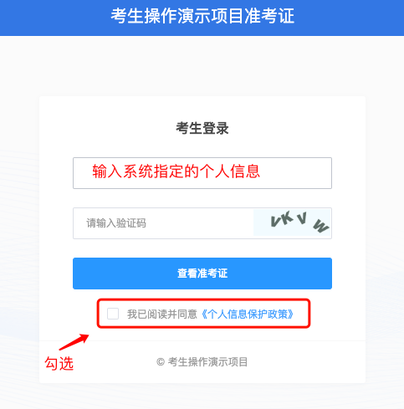

认真查看准考证内容：
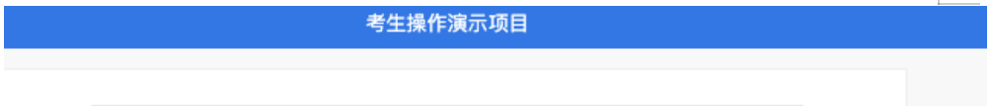
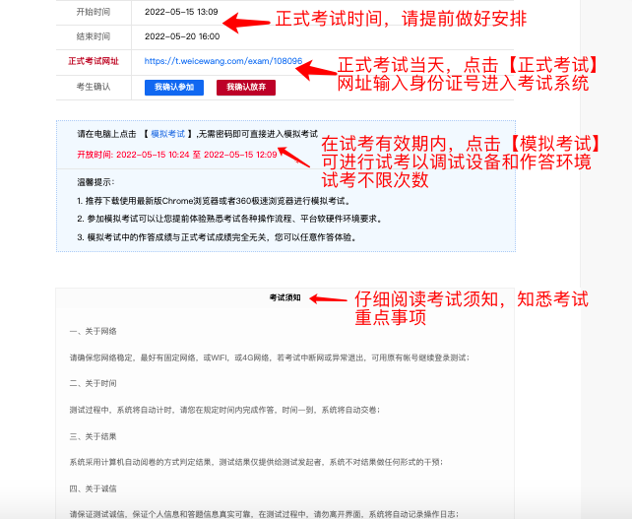
模拟测试阶段：
点击准考证界面的【模拟考试】按钮，首次点击系统会推送<考试客户端>下载链接，您可根据下载指引进行下载和安装。下载前请退出杀毒软件及安全卫士等防护软件，并在使用时也须退出杀毒软件及安全卫士等防护软件。如有问题，可参照【考试客户端安装运行说明】解决；也可联系客服热线，由客服人员协助您解决。
正式考试阶段：
正式考试当天，点击准考证界面的正式考试网址链接，唤起考试客户端（需在模拟测试阶段完成客户端安装）

2.进入考试系统
打开考试客户端后，系统会进行环境检测，请提前关闭微信、QQ、Team Viewer等无关软件，如提示检测不通过，先彻底关闭对应软件，再点【重新检测】，检测通过后点击【下一步】。
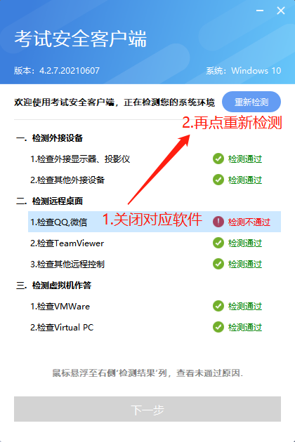
模拟考试阶段：免登录进入考试系统
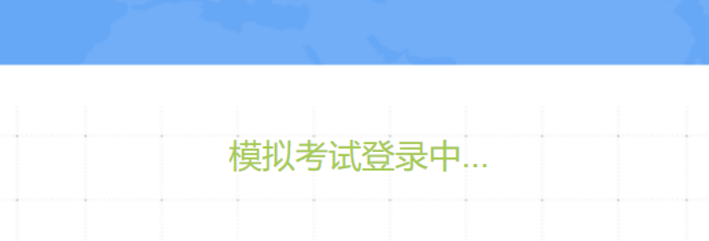
正式考试阶段：需输入个人信息并勾选相关协议后进入考试系统
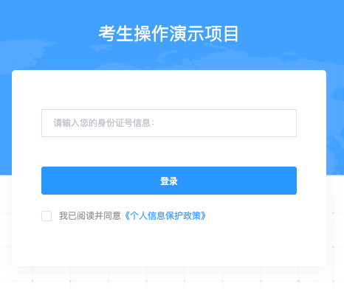
进入考试系统后按照图示依次完成麦克风和摄像头的调试
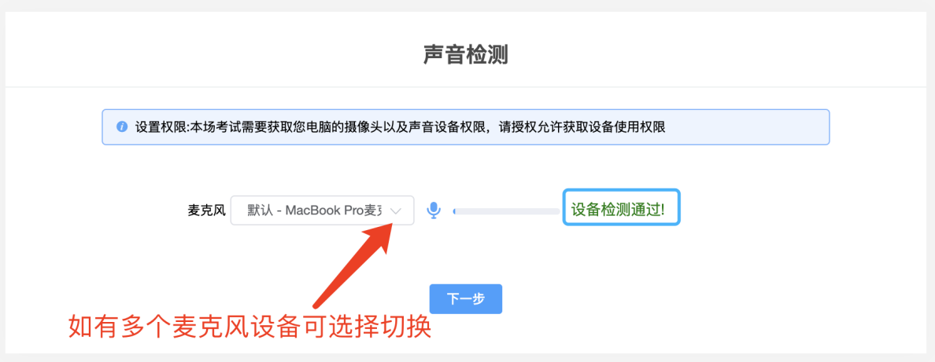

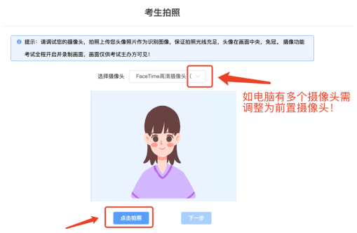

3.身份识别
拍照完成后需进行人证核身，姓名，身份证号与真实信息一致才能比对通过；
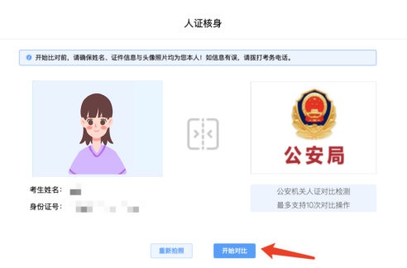

4.双监控操作
完成人证核身后，需要按照图示：使用手机微信扫一扫，扫描屏幕上的二维码，并按照要求摆放好手机的位置（建议侧后方，准备手机支架角度更佳），确保监考人员可以看到考生的电脑屏幕和考生本人。
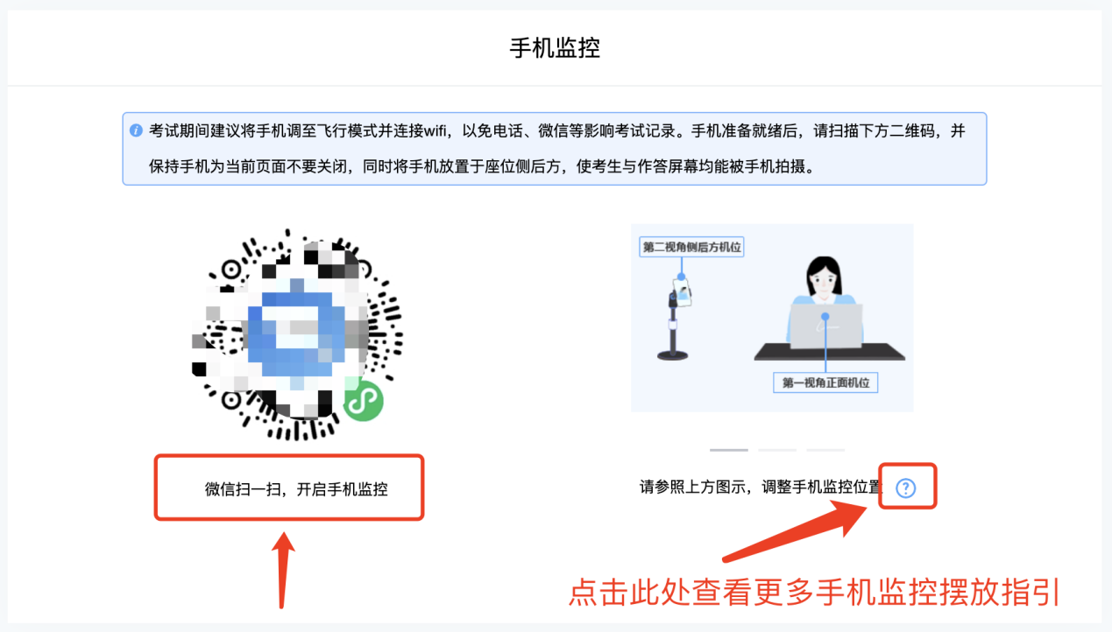
扫码后手机上出现如下画面后，点击【确认开启监控】，等待电脑端出现【监控已开启，下一步】的提示，点击进入。
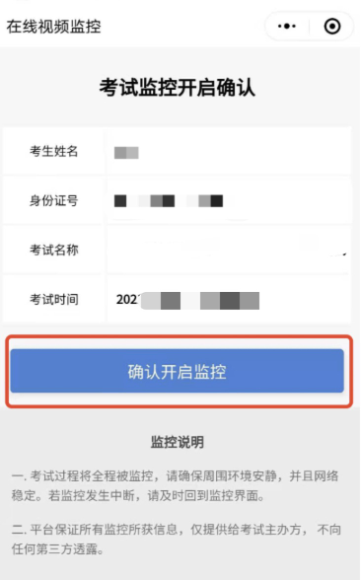
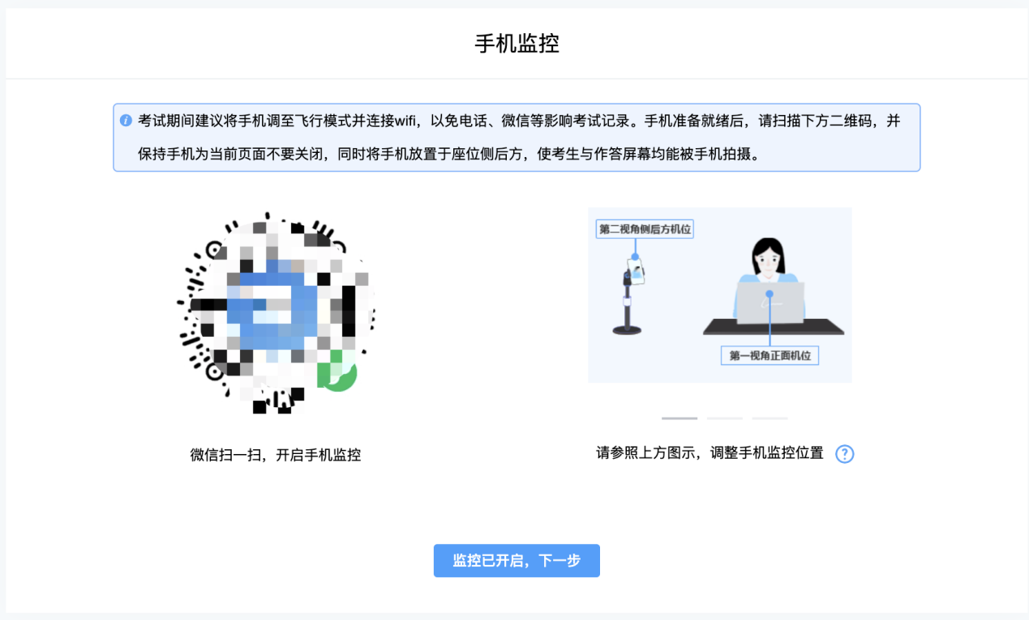
手机监控摆放示例
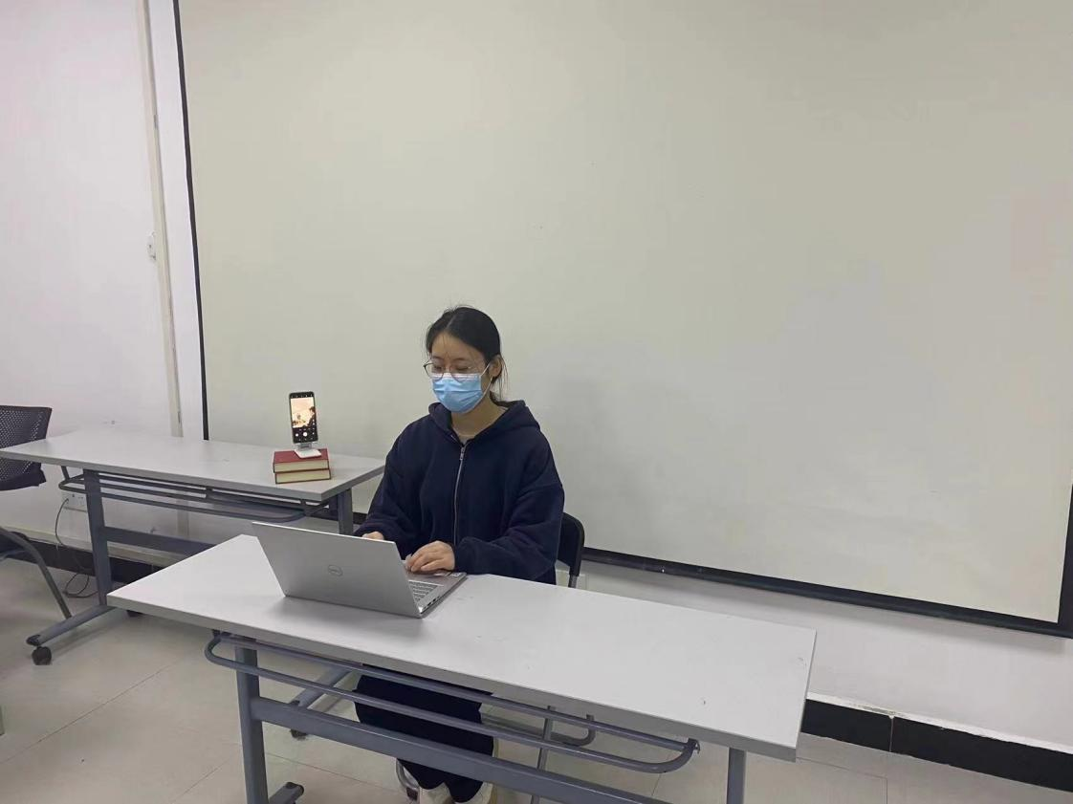
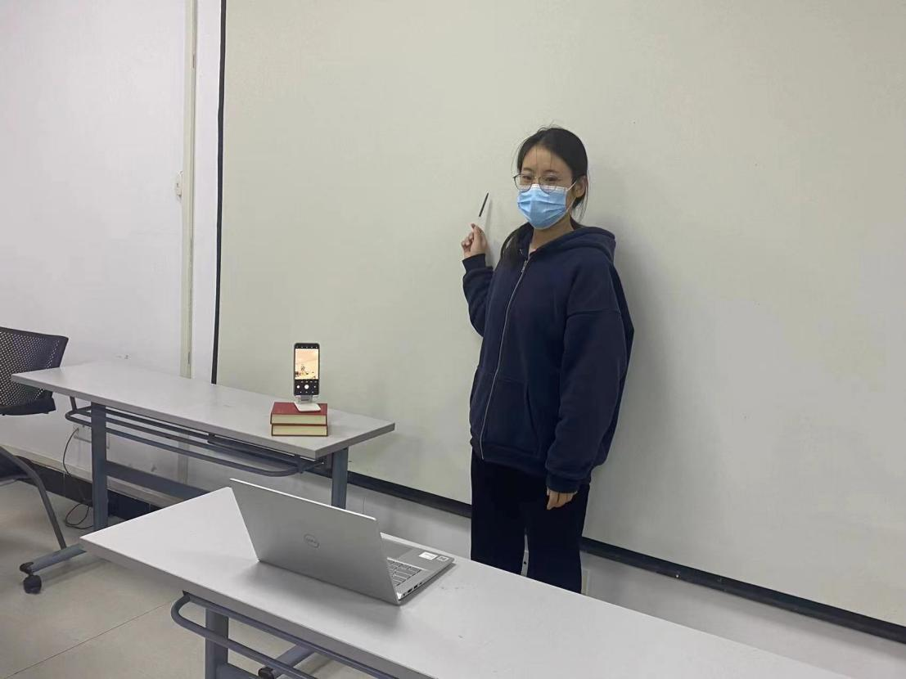
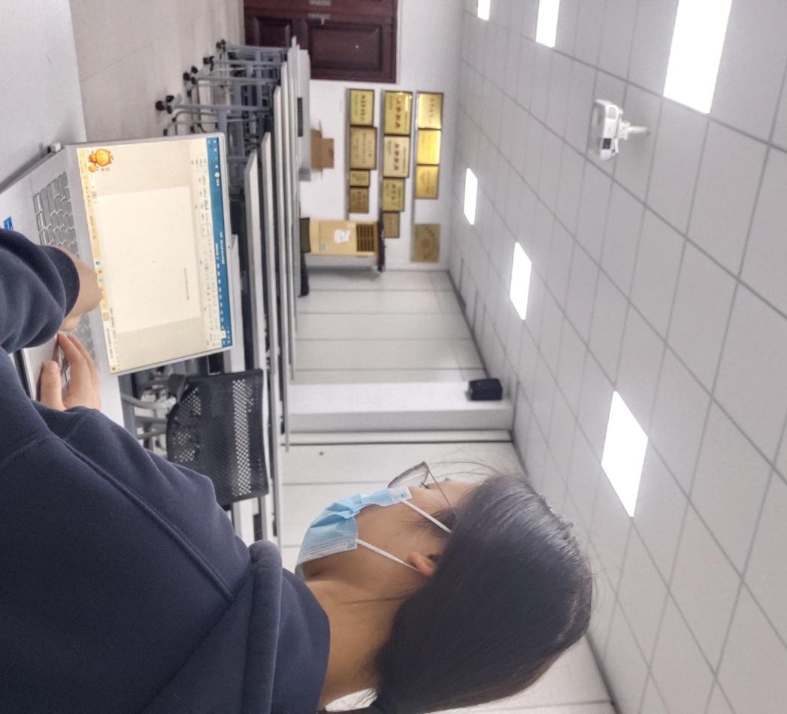

5.完成信息确认
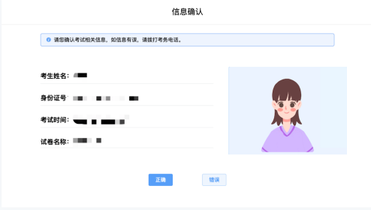

6.正式进入考试
仔细阅读考试须知并接受后进入考试
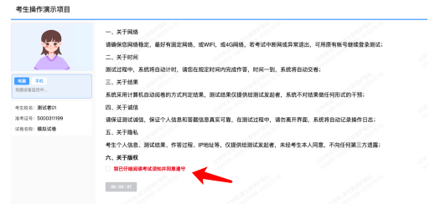

综合能力测试开始后，点进【进入单元作答】，依次进行备课、无生讲课录制、答辩录制等环节。
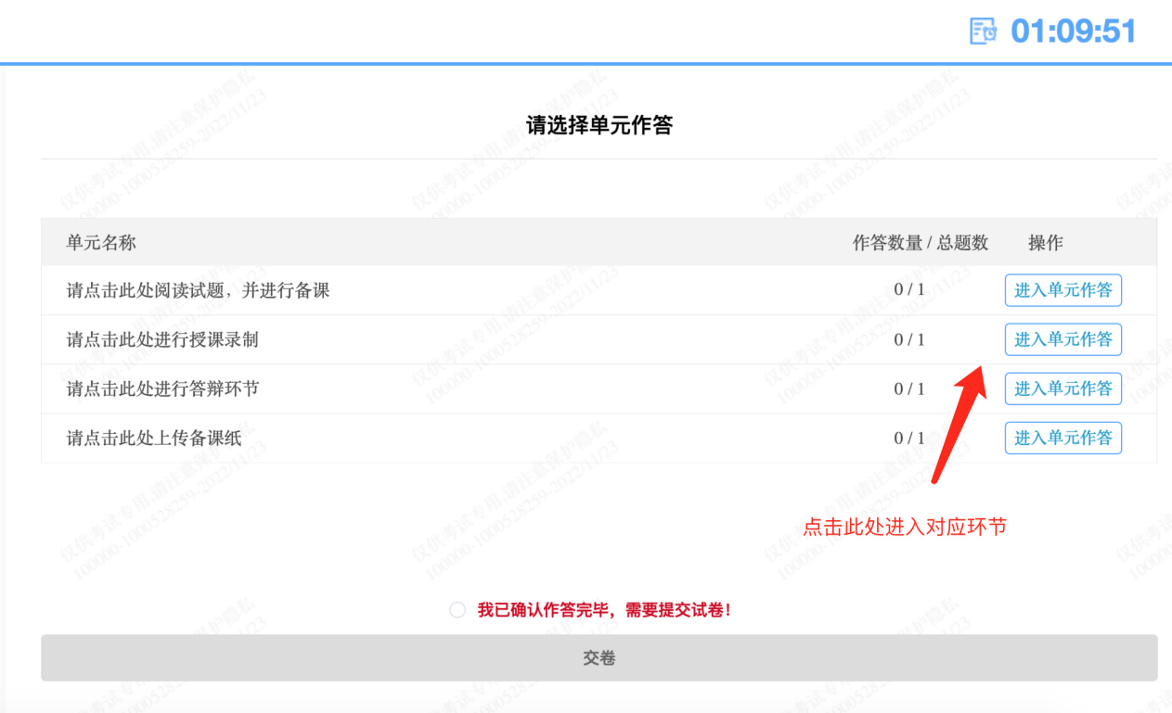
本次面试流程为，40分钟时间读题、备课，20分钟时间录制授课视频。5分钟进行答辩，3分钟拍照上传备课纸。无生讲课及答辩的录制机会仅有1次，各位考生掌握好时间。
- 备课
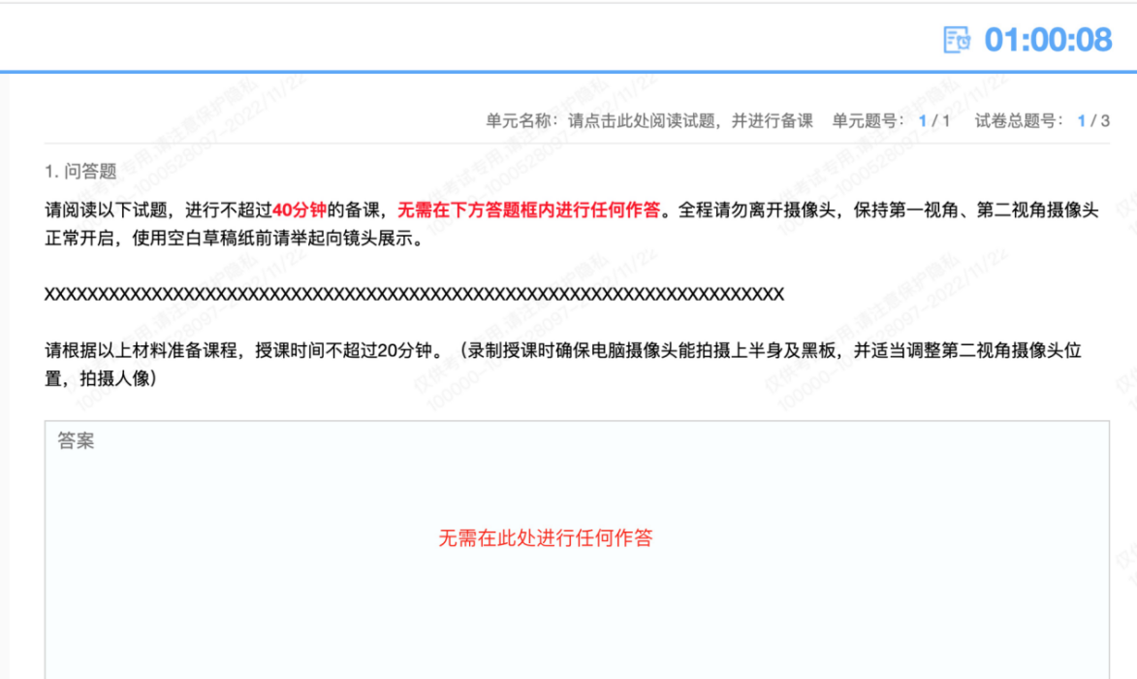
（2）无生讲课录制
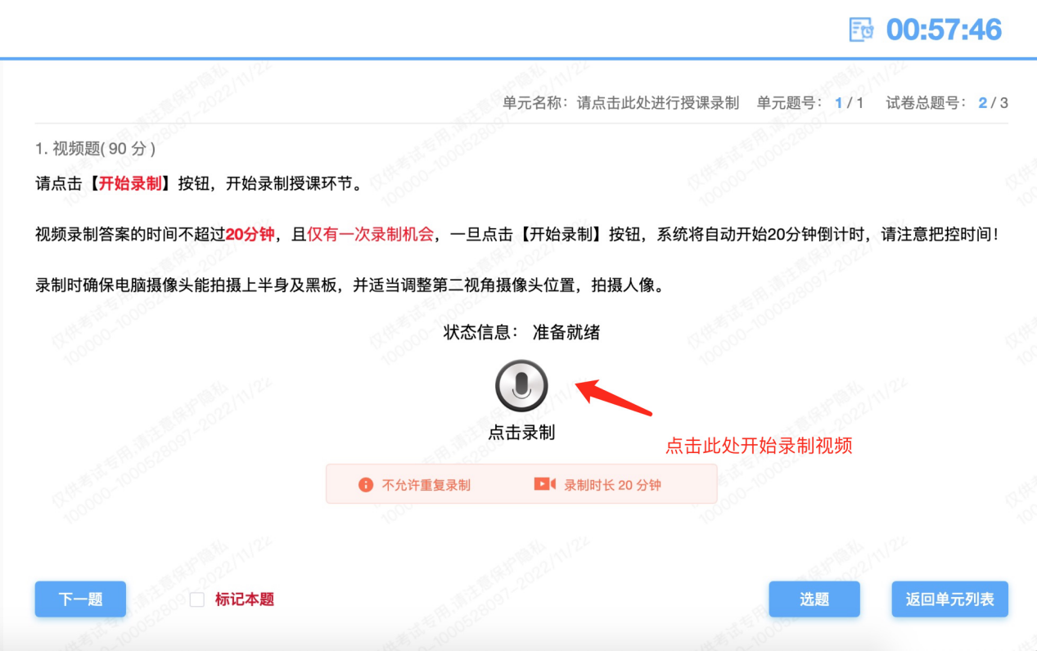
（3）答辩录制
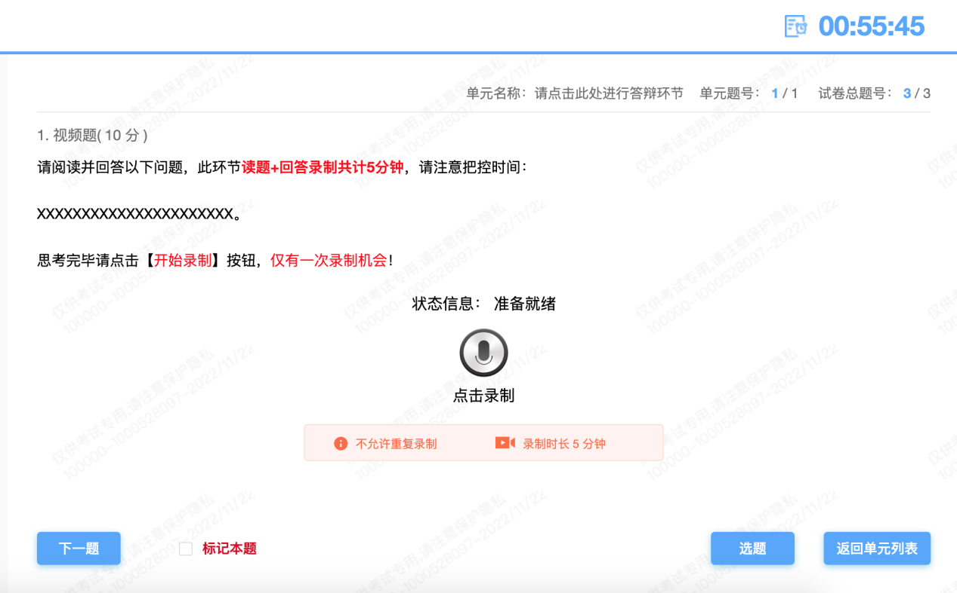
录制开始后，正常状态如下图所示，回答完毕后可点击【点击停止】按钮，结束录制。
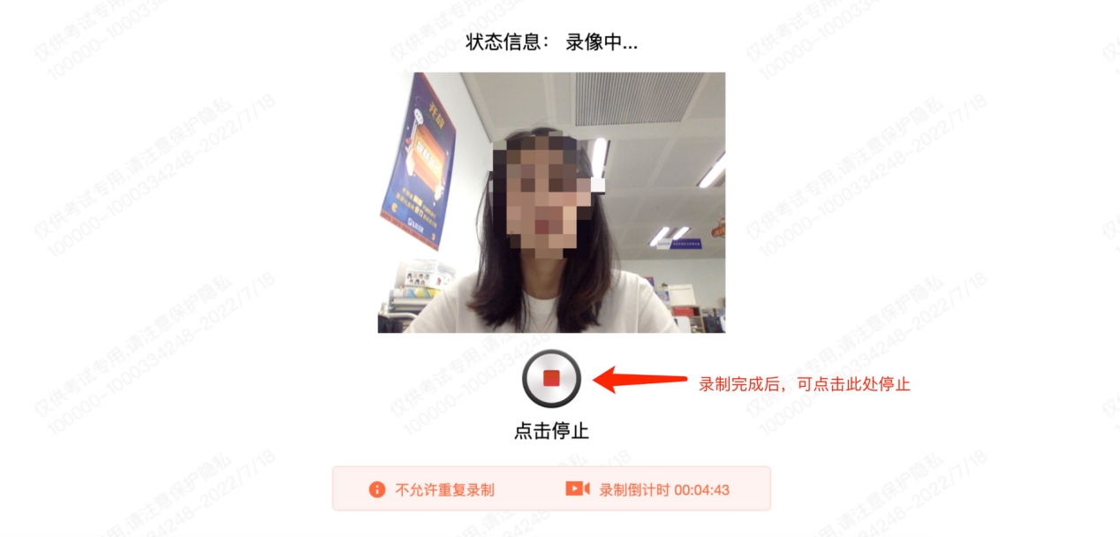
录制完成后，视频顶部状态信息显示【上传完成】。且视频底部出现绿色【您已完成作答】提示，则为成功上传录制视频。录制完毕后，可在此页面保持2分钟，避免因考生网络原因导致视频上传延迟，等待出现【上传完成】及绿色提示后，则可确认视频上传成功。
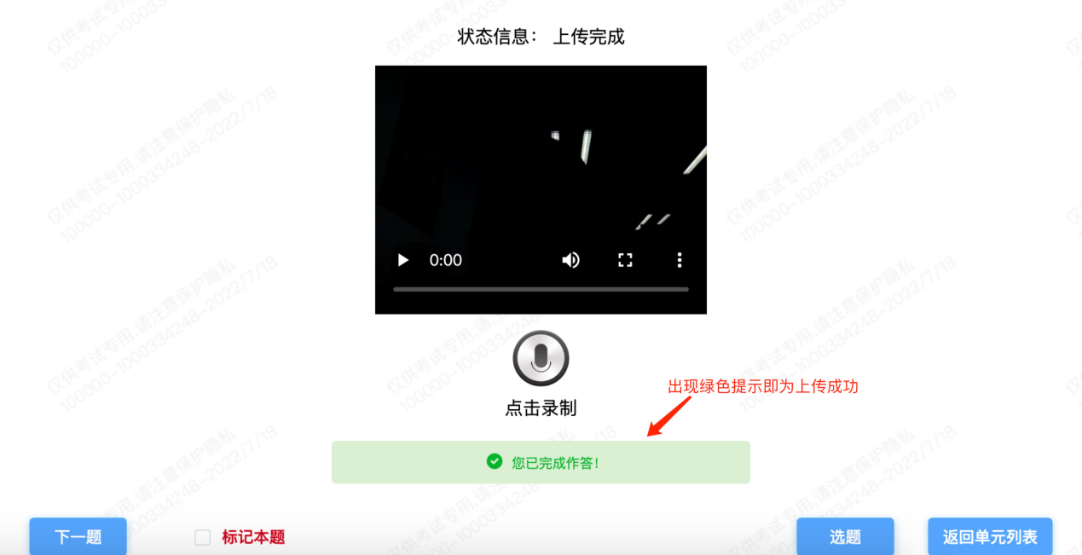
（4）上传备课纸
考生完成上述内容后，需使用第二机位监控手机，将每一张备课纸拍照，上传至系统中。点击【扫码文件上传】按钮，用手机扫描弹出的二维码，将每一张答题纸拍照、上传。多张答题纸的情况下，请拍摄一张上传一次，再拍摄一张上传一次，直至所有答题纸均上传完成。
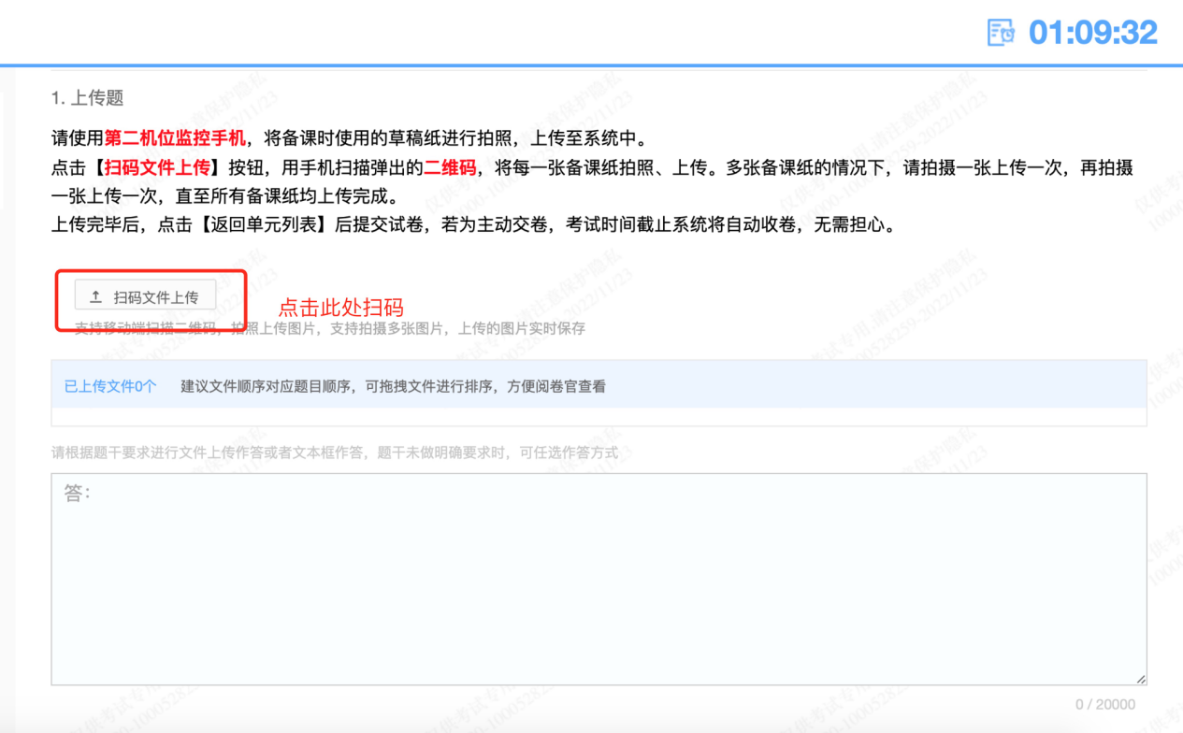
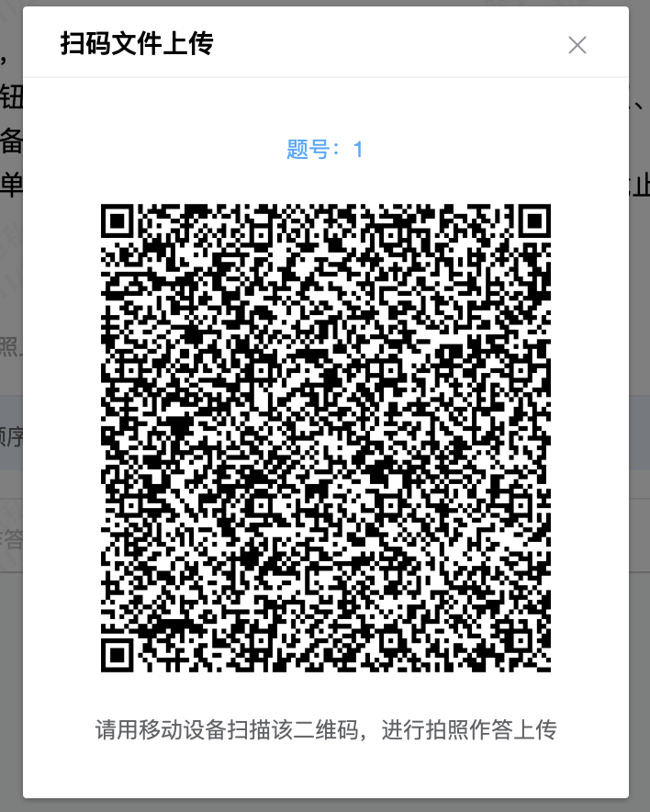

手机扫码后，弹出如下页面，点击“拍摄答案照片”，系统自动调起相机功能，将摄像头对准答题纸，拍照，保证相片清晰。
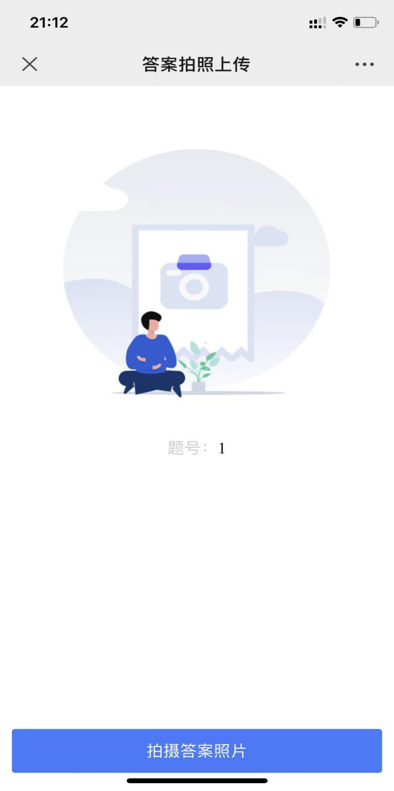
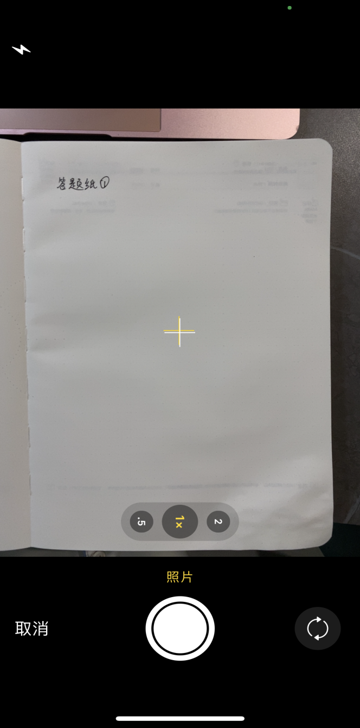

拍照完成后，点击“上传答案”按钮，将照片上传至系统，多张答题卷请点击“继续拍照上传”按钮，将所有答题卷都依次拍照上传。
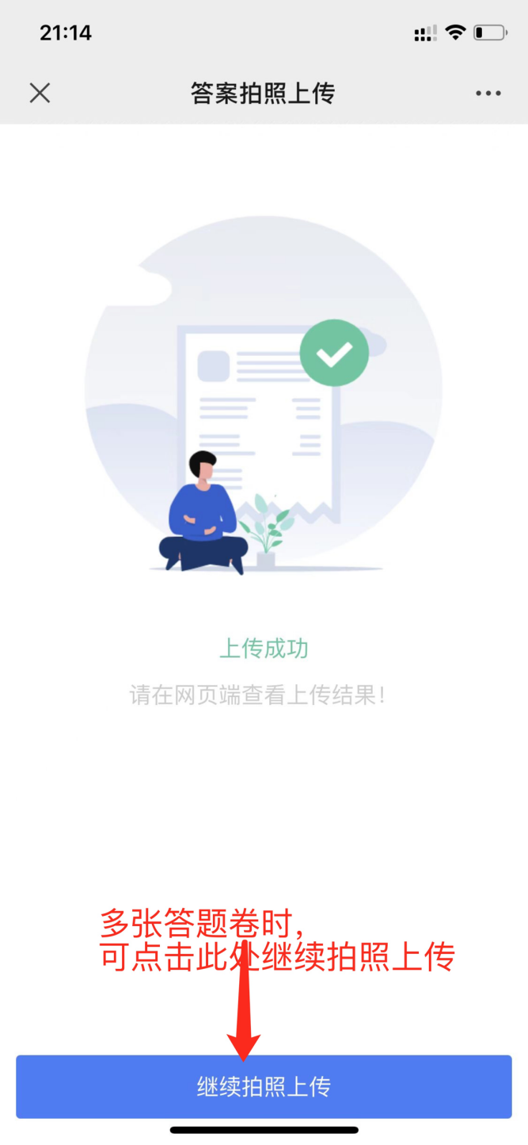

拍照上传完成后，电脑页面将会显示上传的图片。
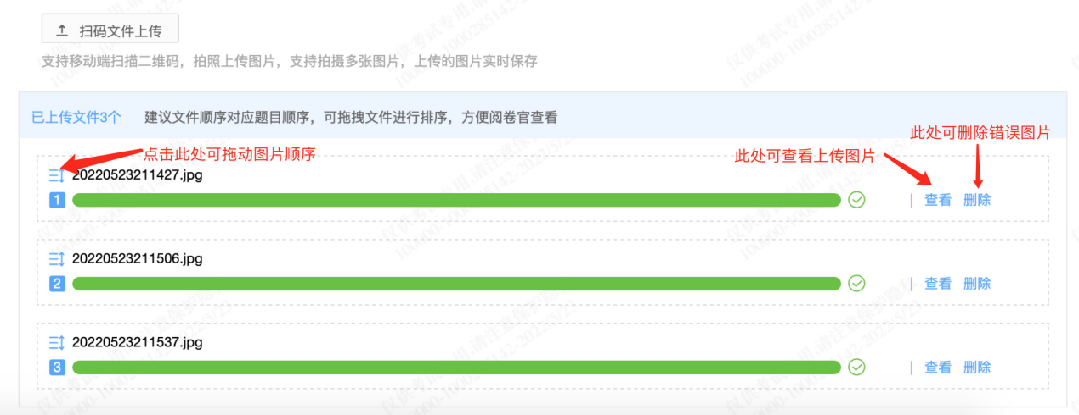
考试右上角为考试倒计时，注意答题时间，交卷先点击【返回单元列表】回到主界面。勾选“我已确认作答完毕，需要提交试卷”，然后点击【交卷】。若未能主动交卷，系统在考试截止时将自动收卷，无需担心。
交卷成功界面如下图

7.监考意外中断
如图所示：手机监控出现“红点”代表手机监控掉线
重新连接办法：将鼠标移动至灰色二维码处，二维码会自动放大，重新使用手机扫描二维码，手机会再次进入监控状态。
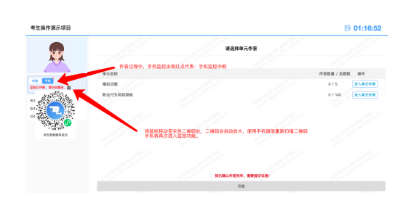

三、考试客户端安装运行说明

1.客户端软件下载途径
考生首次登录后，点击【打开考试软件】按钮
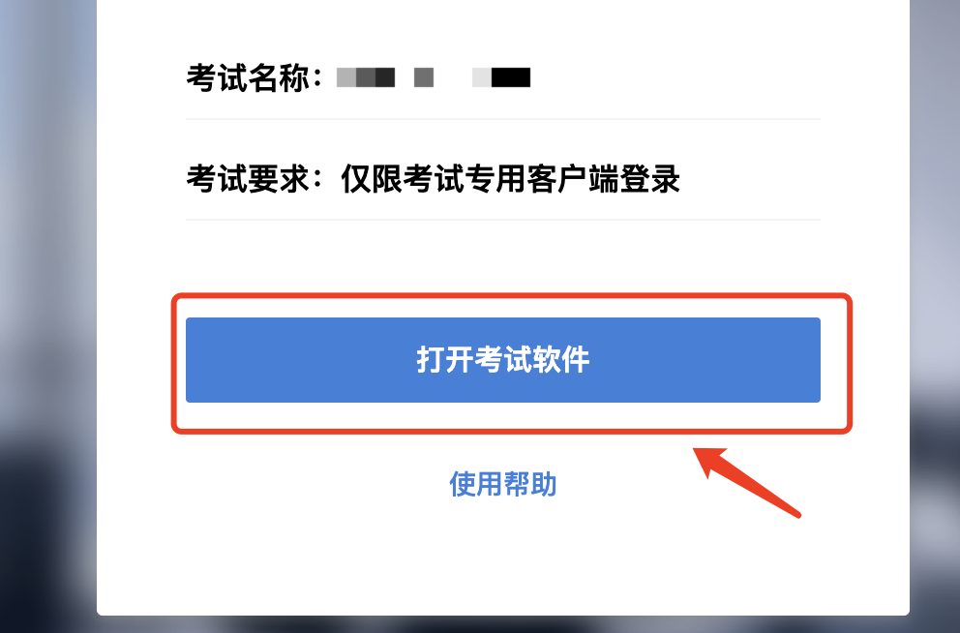
点击下图中的蓝色链接，即可自动下载。如果软件下载后被360等杀毒软件移入不信任区请将软件恢复并设置添加为信任软件继续安装。
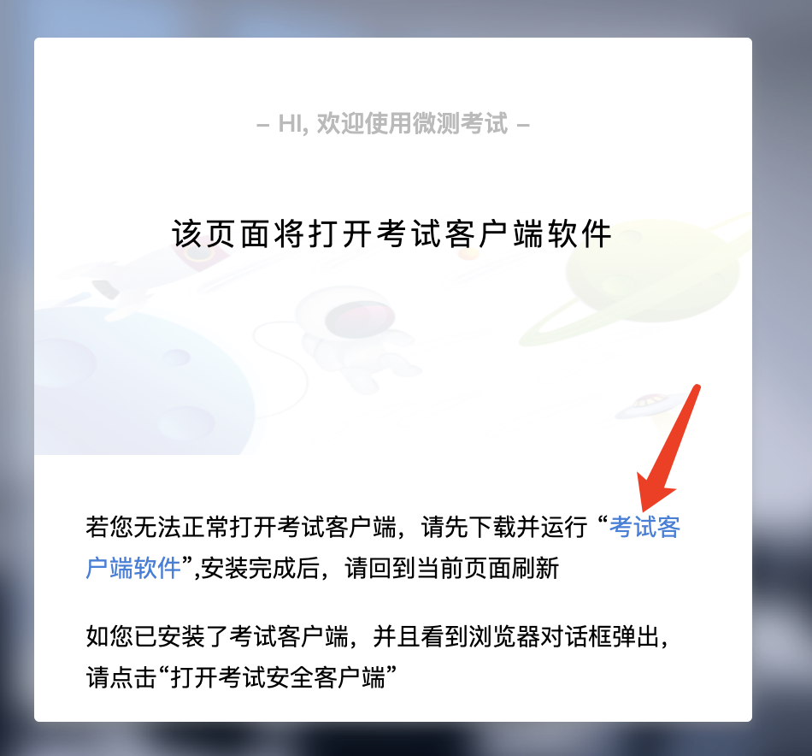
点击下载操作后，如果浏览器有提示询问【保留】还是【舍弃】，请选择点击【保留】；
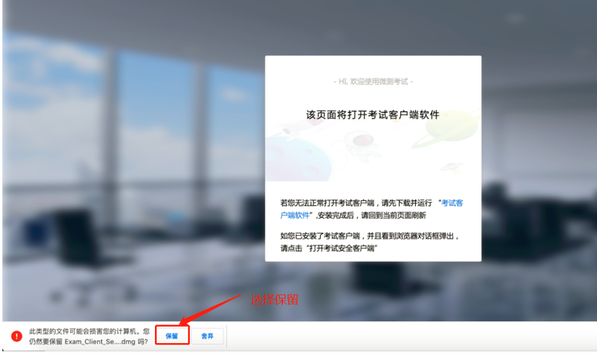

2.Windows下安装说明
注意：优先推荐考生使用Win10操作系统
首先，找到您下载的安装文件位置，双击安装文件
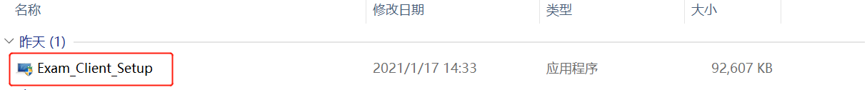
页面中会出现下图，点击页面中的【是】按钮
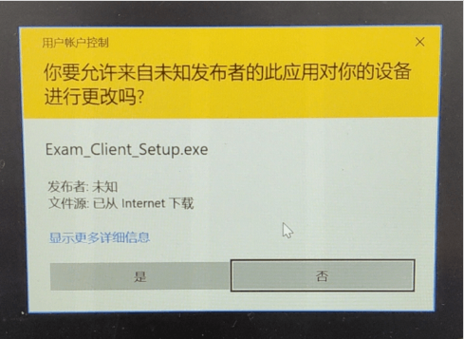
页面中会出现如下图片，直接点击【安装】按钮，会进入系统自动安装过程。安装开始前有的杀毒软件会提示或阻拦，点击添加信任或允许安装即可。安装完成后，安装页面自动消失。
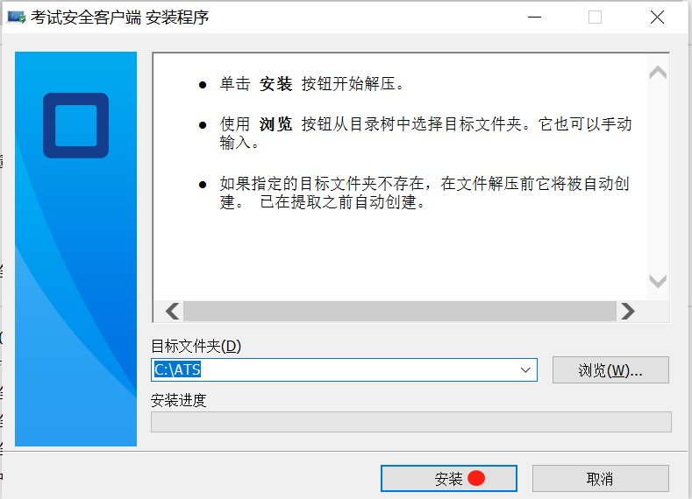
当页面上安装界面消失，请查看您的电脑桌面，您会找到如下图所示一个新的软件图标。即表示您已安装成功客户端！
客户端安装完成后再回到当前页面刷新，再依次点击图示按钮即可打开考试客户端。
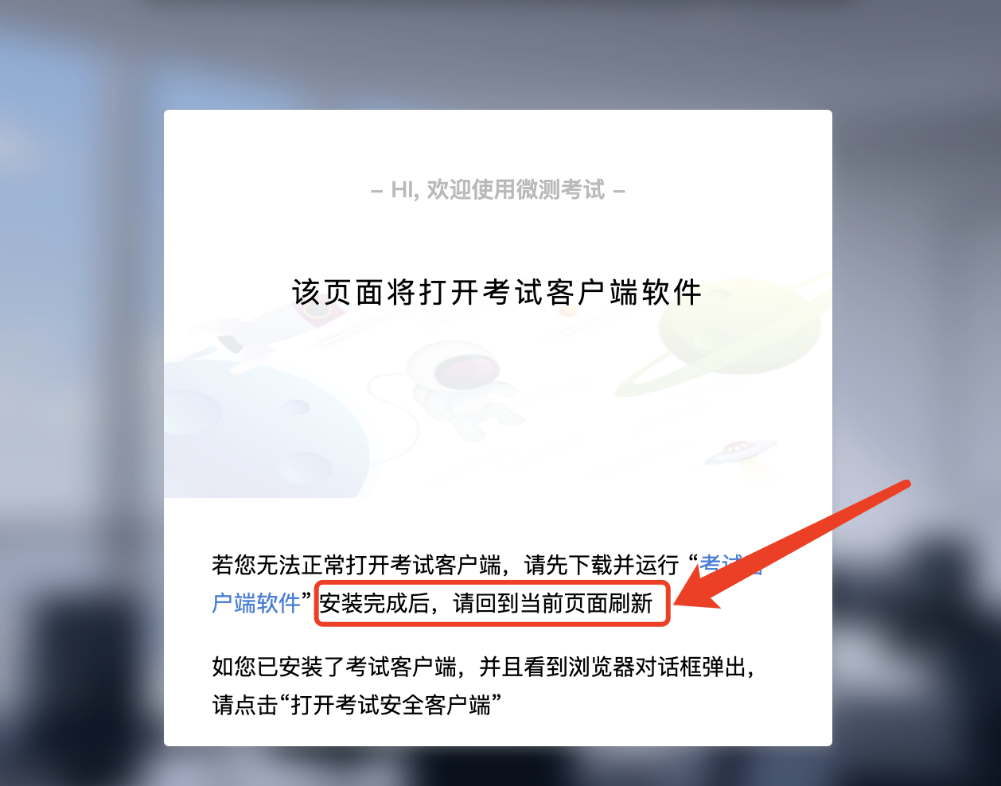

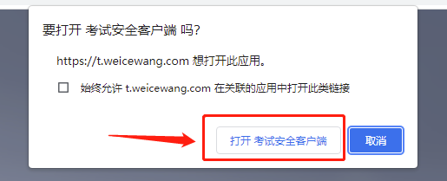

3.Mac电脑下安装说明
首先，找到您下载的安装文件位置，双击已下载安装包，弹出安装界面，按照提示要求，拖动app至applications文件夹即可完成安装。
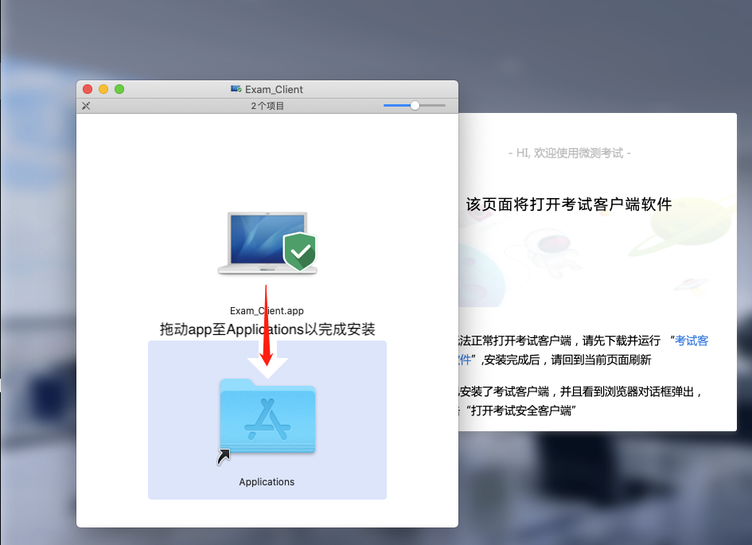
首次运行客户端的时候，系统会提示如下信息，请选择【打开】即可。
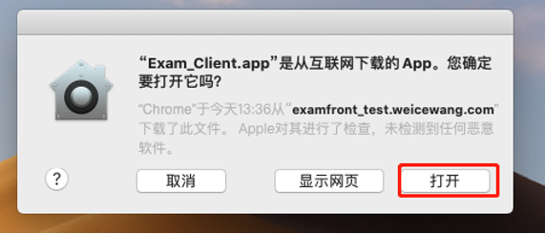

客户端安装完成后再回到当前页面刷新，再依次点击图示按钮即可打开考试客户端。
